Образование колхозов

Бывшие ученики Юговской школы строили новую жизнь на селе. В 1931 был создан колхоз «Новый путь». Первым председателем стал Налетов Марк Иванович.
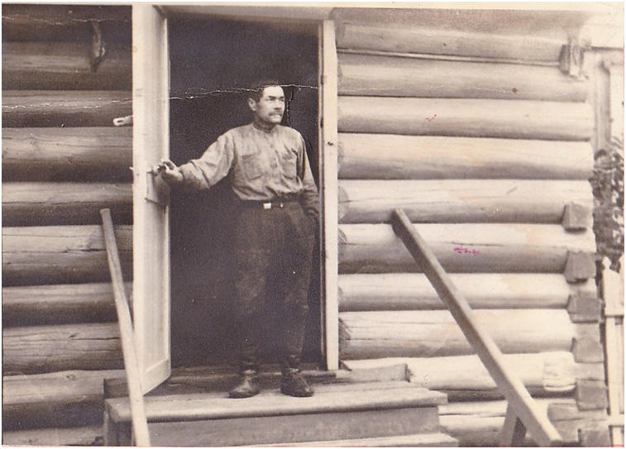
Колхоз считался лучшим в Кабанском районе. Первые ученики были и первыми членами колхоза: Шалаев Ф.И. - счетовод-бухгалтер, Насников К.Е. - кладовщик и др. Школа дала и первых комсомольцев во время коллективизации: Вершинин Е. А., Шалаев Е.Ф., Насников Е.Е., Шалаев В.Ф., Налетова П.С., Налетова М.А., Плахина З.К., Силин П., Налетова А.Н. и др. каждого комсомольца знало все село.
В 1932 году был создан второй колхоз «Новая жизнь» началось раскулачивание. В число раскулачиваемых попал Колоколов Перфил Родионович - так как он имел мельницу, наемного мельника и кузницу. Хлеб не сеял, дом - единственный в деревне четырехскатный. Было раскулачено еще семь жителей села.
В 1933 году колхозы «Новый путь» и «Новая жизнь» объединили в колхоз «Заветы Ильича». Председателем стал Старцев Георгий
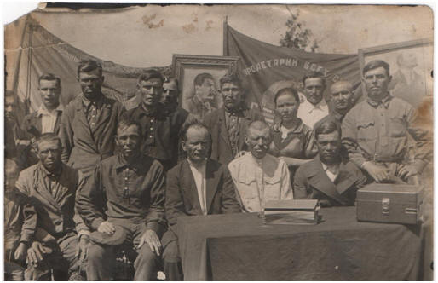

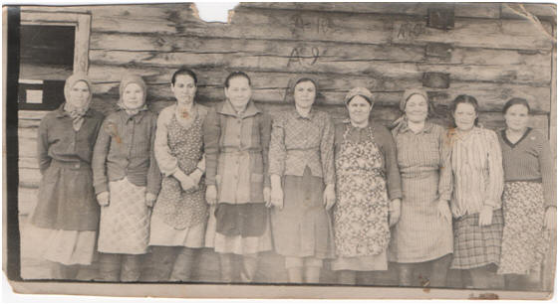

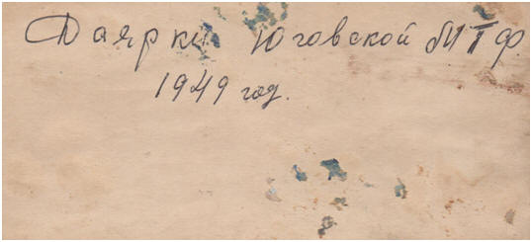
Председатель Баев Никита Михайлович (1953-1954гг.). В 1956 году председателем стал Вильмов Михаил Николаевич.

1973 год – образование совхоза «Прибайкальский» (объединились село Мостовка и Югово) Председателями были Телешев Владимир Иванович, Тарабукин Перфил Тархович, затем Малков Василий Ларионович.

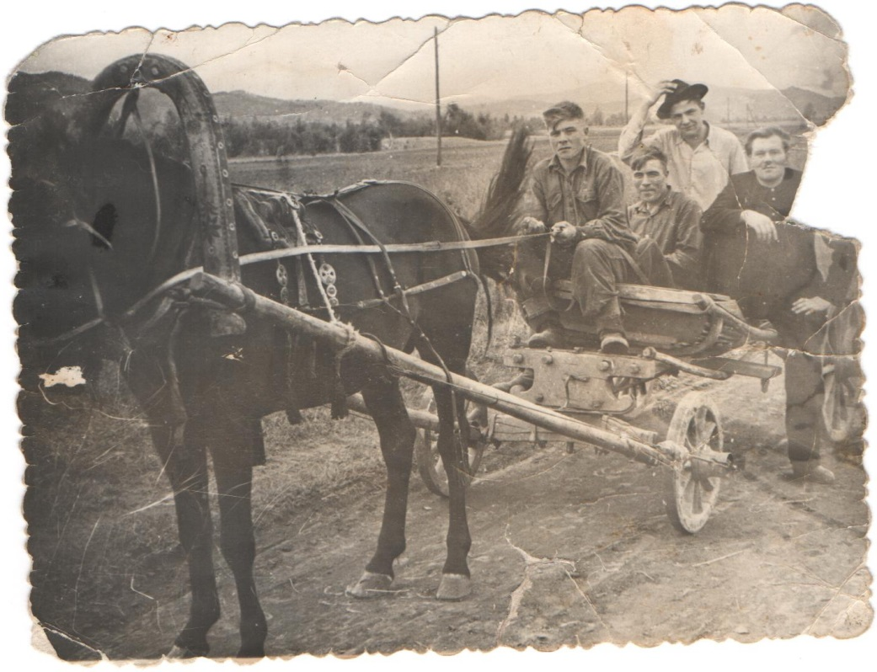
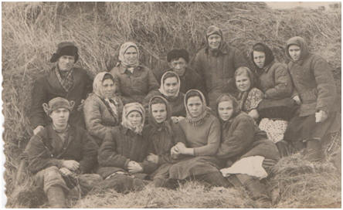
1985-1986 год работники свинофермы

(Игумнова Валентина Ильинична , Кузьмин Петр Федорович, Налетова Мария Лукинична, Пентюхова Валентина Черняев Александр , Налетов Михаил Маркович, Налетова Валетина Макаровна

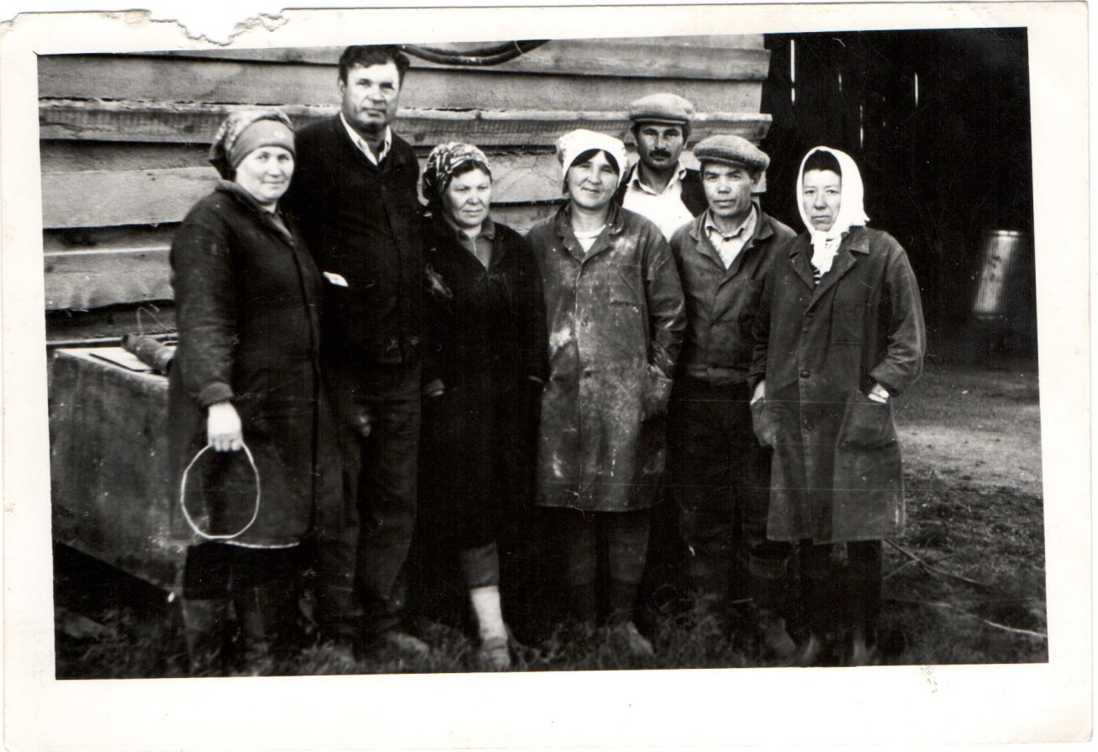
1981 – 1998 гг. – деятельность совхоза «Ильинкинский».

Председателем был Малков Василий Ларионович. С1984 года председателем стал Семенов Николай Федорович.
Апрель 1998 г. – образование СПК (сельскохозяйственный производственный кооператив)

Совхоз «Ильинкинский» разбили на три СПК:

1.СПК «Ильинка»
2.СПК «Троицкая Нива»
3.СПК "Юговский" Председатель Хахалов Василий Васильевич.

